Робототехника.

Дистанционное занятие

Что такое Arduino и как им пользоваться

Составитель: Жуков Н.В., педагог дополнительного образования

Arduino – это инструмент для создания различных электронных устройств (систем автоматики и робототехники), ориентированная на непрофессиональных пользователей. Устройства на Arduino имеют возможность принимать сигналы от различных датчиков и управлять различными исполнительными устройствами. Arduino может работать автономно или взаимодействовать с компьютером.
Arduino — небольшая плата с собственным процессором и памятью, которая плотно взаимодействует с окружающей средой. Это отличает данный «микрокомпьютер» от персональных компьютеров, которые не выходят за рамки виртуальности. На плате Arduino есть десятки контактов, к которым можно подключать всевозможные компоненты: датчики, моторы, исполнительные устройства, и платы расширения.

Алгоритмы в робототехнике
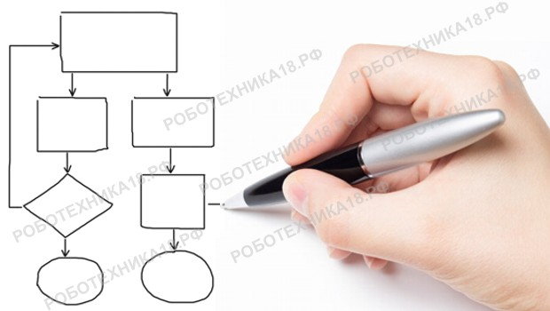
Алгоритм — это набор инструкций или последовательность действий исполнителя для достижения некой цели (результата). Все процессы в мире подчиняется законам и правилам, благодаря ученым сегодня известна масса формул и алгоритмов, следуя которым, можно рассчитать и повторить множество действий. Понятие алгоритм происходит от имени математика Мухаммеда аль Хорезми, жившего в XII веке.
Создание списка действий для робота требует творческого мышления, поэтому создать новый алгоритм или изменить существующий может только человек. Для исполнения существующих инструкций достаточно логического мышления, которым обладают роботы. Поведенческие алгоритмы позволяют роботам выполнять широкий спектр задач. Разработка алгоритмов в робототехнике может быть трудоемкой задачей.
Объект, которому не обязательно вникать в суть заданной инструкции, называется исполнителем. Отличным примером исполнителя алгоритма является пустая стиральная машина, которая продолжает работать, несмотря на отсутствие белья. Наиболее распространенными формами для записи алгоритмов в робототехнике являются: графическая запись, словесная запись и язык программирования.
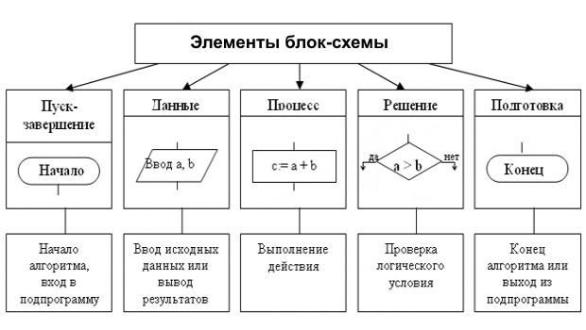Функциональные элементы блок-схемы алгоритма

Формальные свойства алгоритмов
Дискретность алгоритма заключается в представлении некоторых простых шагов в определенной последовательности для решения поставленной задачи. Для выполнения каждого шага в инструкции требуется определенный отрезок времени.
Детерминированность (определенность) — в каждый момент времени следующий шаг однозначно определяется состоянием системы. По завершению работы алгоритм должен выдавать один и тот же результат для одних и тех же исходных данных.
Понятность — последовательность действий (команды) в алгоритме должны быть доступны исполнителю и входить в его систему команд.
Завершаемость — алгоритм должен завершать работу и выдавать результат за конечное число шагов. С другой стороны, вероятностный алгоритм может никогда не выдать результат, но вероятность этого равна 0.
Универсальность и результативность — алгоритм должен быть применим к разным наборам исходных данных и завершаться определенными результатами.

Виды алгоритмов в робототехнике
Линейный алгоритм — это набор неких команд, выполняемых последовательно во времени друг за другом. Инструкции линейных алгоритмов выполняются однократно.
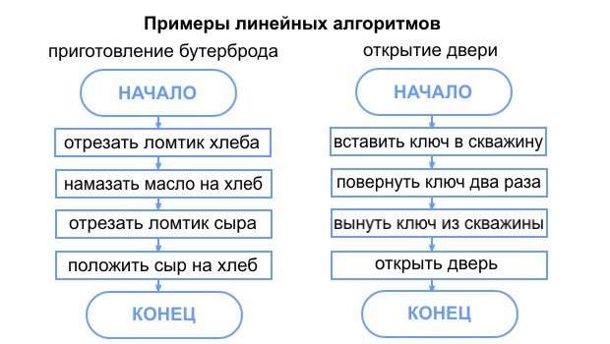Схема. Примеры линейных алгоритмов
Разветвляющийся алгоритм содержит хотя бы одно условие, в результате которого может осуществляться разделение на несколько альтернативных ветвей.
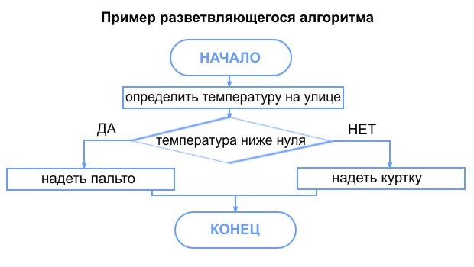Схема с примером разветвляющегося алгоритма
Циклический алгоритм предусматривает многократное повторение одного и того же действия над новыми исходными данными. Цикл программы — последовательность команд или операций, которые могут выполняться в программе многократно (для новых исходных данных) до удовлетворения некоторого условия.
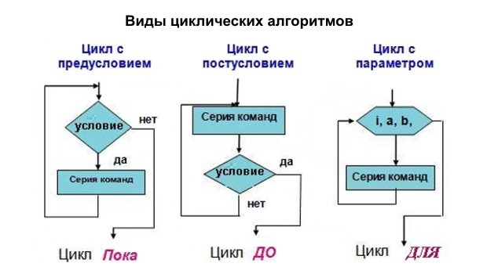Виды циклических алгоритмов в робототехнике.

